Discretización de Controladores Análogos y Control clásico en tiempo discreto

Control Digital Avanzado

Camilo Andres Vera Ruiz

[caverar@unal.edu.co](mailto:caverar@unal.edu.co)

1. Características de la Planta

Se trabaja con la misma planta utilizada en la práctica anterior, con lo cual se tiene que la función de transferencia del modelo obtenido, es la siguiente:

Adicionalmente se tiene en cuenta que el periodo de muestreo sigue siendo el mismo, es decir 5ms.

1. Diseño de Controlador en Tiempo Continuo

Se requiere diseñar un controlador de adelanto, atraso o adelanto-atraso en el dominio de la frecuencia, con un sobre pico del 25%, cero error de estado estacionario para la rampa, y una robustes dada por un margen de fase mayor a 40° y un margen de ganancia a mayor a 10dB.

Teniendo en cuenta que se requiere cero error estacionario para la rampa, se utiliza el principio del modelo interno para las señales, el cual dicta que se requiere añadir un doble integrador para garantizar este requerimiento, sin embargo esto implica que el sistema pasa a ser inestable, allí es donde entra el uso de un compensador de adelanto o atraso que permita estabilizar el sistema con los márgenes de robustes dados.

Inicialmente se ajusta el integrador con una ganancia de 2, buscando un ajuste inicial del diagrama de bode, que facilite el diseño del compensador. En la figura 1 se muestra el bode resultante para la planta junto al doble integrador y la ganancia de 2, donde se evidencia un margen de fase negativo de -3.06 grados. Allí se puede concluir que la única forma de estabilizar el sistema, es deformar su fase, de tal forma que se supere la barrera de los -180 grados; modificar la magnitud no daría resultados, dado que no existe ningún punto para el cual un incremento en la ganancia estabilice el sistema, es decir que se debe usar un compensador de adelanto que altere la fase considerablemente, puesto que un compensador de atraso, no modifica la fase en la frecuencia de corte de magnitud de 0dB, si no que lo hace 10 décadas más atrás aproximadamente.

Figura 1. Bode de la planta más el doble integrador

A partir del diagrama de bode y bajo un proceso iterativo se procede a realizar el diseño del compensador de adelanto, con el añadido de que se añade una ganancia al compensador, con el fin de optimizar la ubicación de las frecuencias de corte con -180° y 0dB, que optimicen los valores de margen de fase y margen de ganancia, y al mismo tiempo permitan cumplir con el sobre pico requerido. Para ello se realiza el siguiente procedimiento.

1. A partir del margen de fase del diagrama de bode de la figura 1, se calcula cuanto es el incremento en la fase que se debe añadir para alcanzar un valor estable, para la frecuencia de corte con 0dB, que en este caso son 28.06 grados, sumando un valor de fase adicional como margen de error, el cual se iterara hasta alcanzar el comportamiento deseado del sistema.
2. Se calcula el parámetro b mediante la formula , donde es la fase obtenida en el punto anterior.
3. Obtener la frecuencia a la que el diagrama de bode, tiene una ganancia de .
4. Calcular la constante T mediante la formula .
5. Calcular la función de transferencia del compensador, mediante la formula
6. Verificar que se cumplan con los parámetros de márgenes de robustes y en caso contrario devolverse al paso 1, y modificar el margen de error para la fase.

Una vez se ejecutan los pasos múltiples veces, hasta encontrar la combinación de parámetros mas optima para el compensador, se ajusta una ganancia adicional para modificar el diagrama de bode, buscando la ubicación optima de la frecuencia de corte con 0dB en el incremento de fase que otorga el compensador, con el fin de dar al sistema una robustes adicional que permita cumplir con los requerimientos de sobre pico, ya que con solo cumplir con los márgenes de robustes dados, no fue suficiente para lograr este último requerimiento. La función de transferencia del compensador junto a la ganancia, esta descrita por la siguiente expresión:

En la figura 2 se muestra el diagrama de bode del lazo abierto, incluyendo la planta, el integrador y el controlador, de igual forma se muestra la respuesta al paso para los mismos componentes en lazo cerrado, en la figura 3.

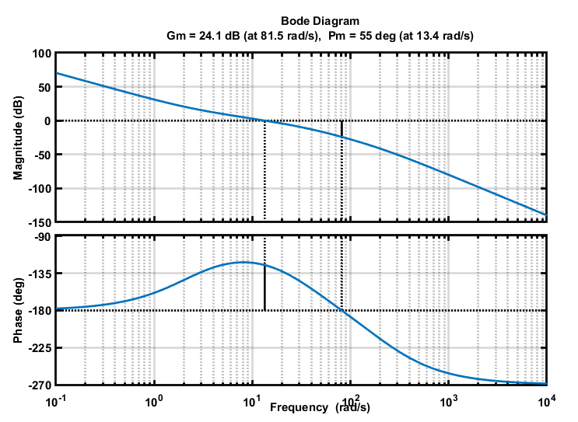

Figura 2: Diagrama de Bode del lazo abierto con integradores y compensador

Figura 3: Respuesta al paso del lazo cerrado.

En la figura 2 y 3, se evidencia que se cumplen con los requerimientos de margen de fase (>40°), margen de ganancia (>10dB) y sobre pico (<25%). Se evidencia un margen de fase mucho mayor, el cual fue necesario para poder cumplir con el requerimiento del sobre pico. Para verificar el error de estado estacionario cero para rampa, en la figura 4 se muestra la simulación del lazo cerrado para entrada de rampa unitaria.

Figura 4: Respuesta a la rampa del lazo cerrado.

1. Discretizaciones del diseño continuo

De igual forma que en el laboratorio anterior, se aplican los mismos 6 métodos de discretización, en esta caso tanto para el controlador, como para el integrador. En la tabla 1 se muestran las funciones de transferencia obtenidas, así como el ancho de banda del controlador, con el fin de verificar que no se superen los 10 Hz y por lo tanto el periodo de muestreo sea apropiado para los controladores obtenidos.

|  |  |  |  |
| --- | --- | --- | --- |
| Tabla 1: Funciones de Transferencia de las discretizaciones | | | |
| Discretización | Integrador | Compensador | 1. B. [Hz] |
| Inv. Impulso |  |  | 7.01 |
| Inv. paso |  |  | 5.71 |
| Aprox For. |  |  | 3.64 |
| Aprox Back. |  |  | 3.86 |
| Aprox Tustin |  |  | 3.75 |
| Mapeo P. y C. |  |  | 3.87 |

En la figura 4 se muestra una captura con la respuesta al paso de todas las discretizaciones para una lazo cerrado que incluye las funciones de transferencia del integrador y el controlador especificadas de cada discretización, junto a la planta discretizada mediante ZOH, ya que este método es el que mejor refleja el proceso de muestreo en el funcionamiento real del controlador. Se evidencia que todas tienen un comportamiento muy similar al controlador continuo, salvo por la discretización por invarianza del paso, la cual incrementa el sobre pico saliéndose de los requerimientos, a cambio de una mayor velocidad de respuesta, sin embargo no se muestra el controlador obtenido por invarianza del impulso, ya que este resulto en un comportamiento inestable, motivo por el que se descartó.

Figura 5: Respuesta al paso de cada método de discretización.

Para verificar que no hay error de estado estacionario para la rampa, se simulan todos los sistemas, y se presenta el resultado en la figura 6.

Figura 6: Respuesta a la rampa de cada método de discretización.

Adicionalmente para la verificación de los márgenes de fase y ganancia en tiempo discreto, se calculan para cada controlador mediante la función “margin” de MATLAB. Los resultados se muestran en la tabla 2.

|  |  |  |
| --- | --- | --- |
| Tabla 2: Márgenes de Robustes por método de Discretización | | |
| Técnica de discretización | Margen de Fase | Margen de ganancia |
| Continuo | 55° | 24.1 dB |
| Invarianza del Impulso | *INESTABLE* | |
| Invarianza del paso | 44° | 13 dB |
| Aproximación Forward | 51.1° | 16.9 dB |
| Aproximación Backward | 55° | 25.3 dB |
| Aproximación Tustin | 53.1° | 19.9 dB |
| Mapeo de polos y ceros | 50.8° | 16.9 dB |

1. Diseño de Controlador en Tiempo Discreto

Adicional a los controladores obtenidos discretizando el controlador continuo, se desarrolla un diseño directamente en tiempo discreto, mediante la técnica de transformación w, la cual permite convertir una planta en tiempo discreto a una planta al dominio de w, que se asemeja matemáticamente al dominio continuo, con un rango en la frecuencia que va hasta infinito.

Para aplicar este técnica, inicialmente se discretizo la planta mediante ZOH (invarianza del paso) con un tiempo de muestreo de 5ms y se añadió el doble integrador directamente en el tiempo discreto, de la forma . Luego se analizó el diagrama de bode en lazo abierto del doble integrador junto a la planta, y a diferencia del tiempo continuo, el margen de fase negativo fue significativamente mayor, de tal forma que fue necesario una elección mas cuidadosa de una ganancia que permita incrementar el margen de fase lo máximo posible y así reducir los requerimientos del controlador, por este motivo se seleccionó una ganancia de 0.002. El diagrama de bode resultante se puede apreciar en la figura 7.

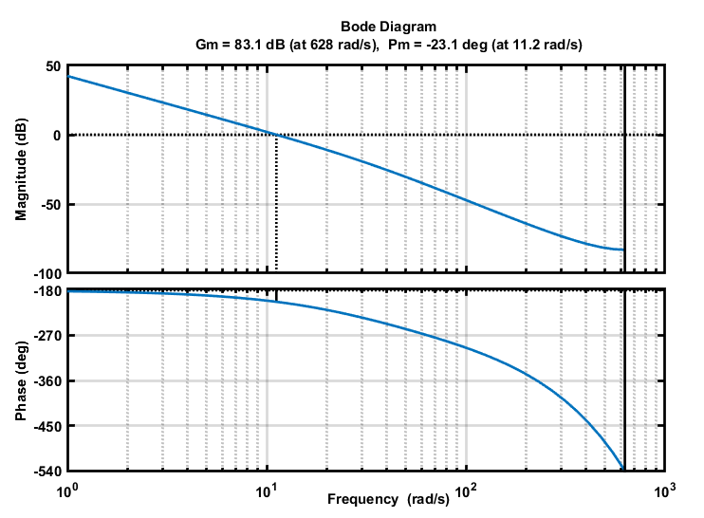

Figura 7: Bode del lazo abierto discreto de la planta y el doble integrador.

A partir de allí se aplicó la transformación w, bajo la expresión , luego de la misma forma que para tiempo continuo, se encontró que por las características de la fase del sistema en lazo abierto, el único compensador viable para controlar el sistema es un compensador de adelanto, sin embargo dado que el margen de fase que se debe compensar para siquiera poder estabilizar el sistema es tan grande (-23°), junto con el requerimiento mínimo de robustes, y la fase que se debe añadir para lograr el sobre pico menor a 25%, se dio la necesidad de implementar dos controladores de adelanto.

Se aplico la misma técnica de diseño que en tiempo continuo, primero se diseño el primer compensador de adelanto buscando estabilizar el sistema y maximizando en lo posible el margen de fase. Luego se diseño el segundo compensador, añadiendo una ganancia que permitiera optimizar la ubicación de la frecuencia de corte con 0dB, y ajustar el sobre pico.

Una vez terminado el diseño, se realizó una conversión de w a z, para obtener las funciones de transferencia de ambos controladores, que se muestran a continuación.

En la figura 8, se muestra el diagrama de bode en lazo abierto para la planta, junto al doble integrador y los dos compensadores, donde se evidencia que se cumple con los requerimientos de robustes. En la figura 9 se muestra la respuesta al paso del lazo cerrado evidenciando que se cumple con el sobre pico menor a 25%. En la figura 10 se muestra la respuesta a la rampa unitaria, evidenciando que se tiene cero error de estado estacionario.

Figura 8: Bode del lazo abierto con dos controladores de adelanto.

Figura 9: Respuesta al paso del lazo cerrado con dos controladores de adelanto.

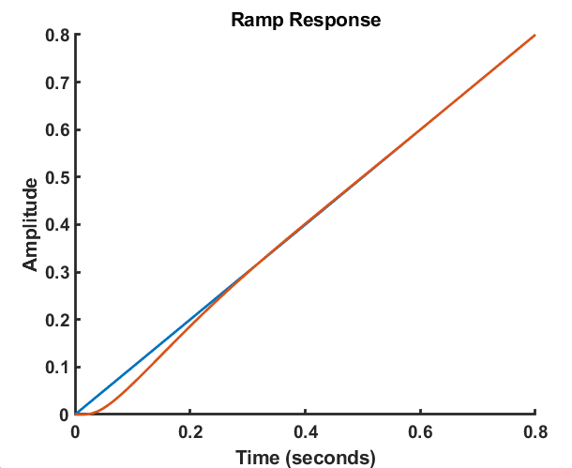

Figura 10: Respuesta a la rampa del lazo cerrado con dos controladores de adelanto.

1. Simulaciones

De la misma forma en que se realizo para el diseño del controlador PI en la practica anterior, se utiliza la siguiente expresión para convertir una función de transferencia en potencias negativas, en una expresión conveniente para su implementación.

Mediante Simulink se simulan todos los controladores, tanto los dos de adelanto diseñados en el dominio w, como las discretizaciones a partir del diseño en continuo, omitiendo la discretización por invarianza del impulso, dado su naturaleza inestable. En la figura 11 se muestra el diagrama de bloques utilizado en la simulación, muy similar al utilizado en la práctica anterior, buscando reflejar la naturaleza del muestreo del microcontrolador, sobre las señales del encoder y el control de la señal PWM, así como los límites físicos del voltaje del motor reflejados en la saturación. Cabe aclarar que el diagrama incluye un compensador de adelanto adicional para el caso particular del controlador diseñado en el dominio w.

Figura 11: Diagrama de bloques de la simulación.

De la Figura 12 a la Figura 23, se muestran las gráficas de simulación para cada controlador, usando una señal de referencia cuadrada de 0.25Hz que varia entre 0.8 y 1.3rpm y una señal triangular de las mismas características, mostrando la señal de control en color azul, la referencia en amarillo, y la salida en naranja.

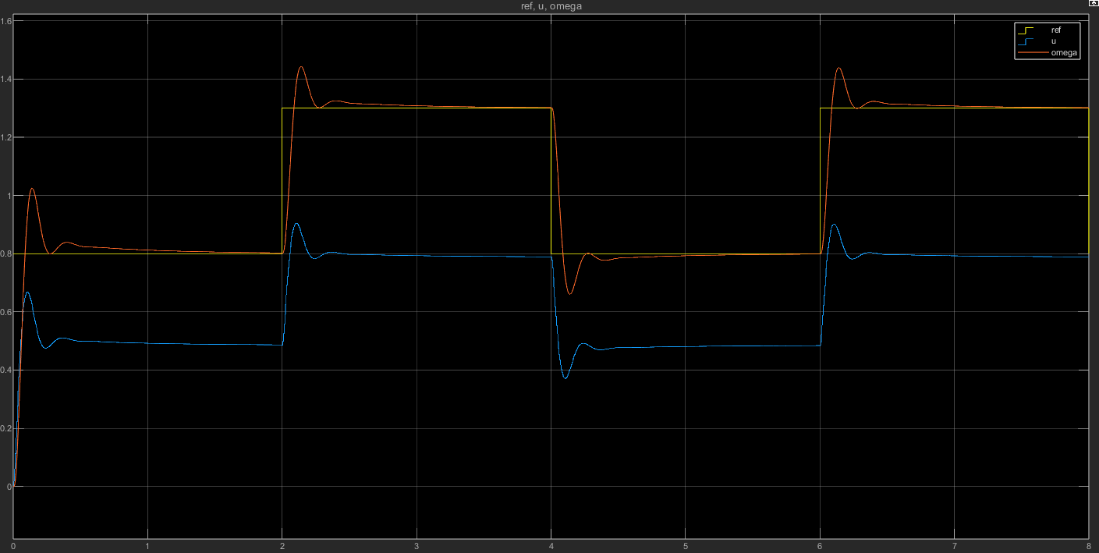

Figura 12: Respuesta a señal cuadrada de la discretización por invarianza del paso.

Figura 13: Respuesta a señal triangular de la discretización por invarianza del paso.

Figura 14: Respuesta a señal cuadrada de la discretización por aproximación Backward.

Figura 15: Respuesta a señal triangular de la discretización por aproximación Backward.

Figura 16: Respuesta a señal cuadrada de la discretización por aproximación Forward.

Figura 17: Respuesta a señal triangular de la discretización por aproximación Forward.

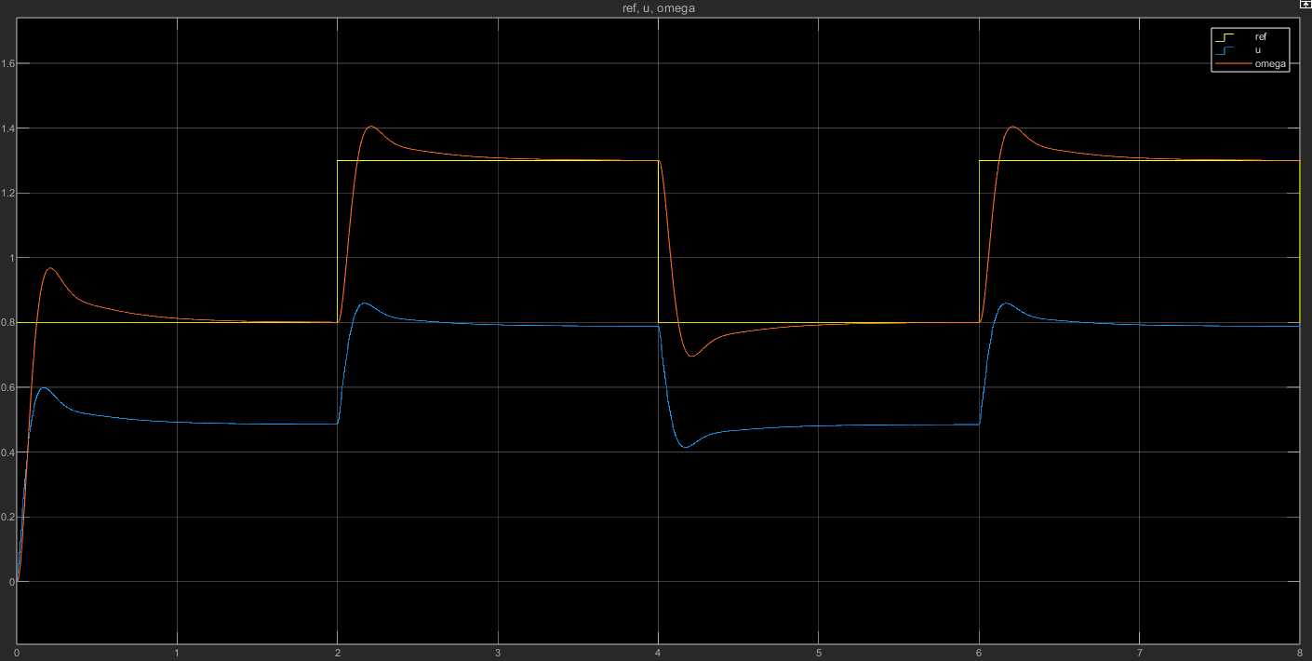

Figura 18: Respuesta a señal cuadrada de la discretización por aproximación Tustin.

Figura 19: Respuesta a señal triangular de la discretización por aproximación Tustin.

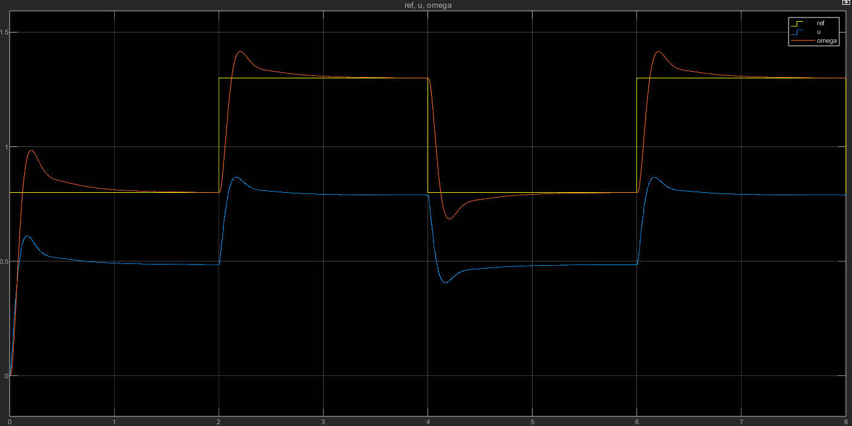

Figura 20: Respuesta a señal cuadrada de la discretización por mapeo de polos y ceros.

Figura 21: Respuesta a señal triangular de la discretización por mapeo de polos y ceros.

Figura 22: Respuesta a señal cuadra de los dos compensadores en w.

Figura 23: Respuesta a señal triangular de los dos compensadores en w.

En las anteriores figuras, se evidencia que nunca se da la saturación, es decir la señal de control nunca alcanza el límite de 1, de igual forma se cumple con error de estado estacionario cero tanto para el paso (señal cuadrada) como para la rampa (señal triangular) por lo cual se procede a realizar la implementación de los controladores.

1. Implementación y Resultados

Se seleccionaron 3 discretizaciones para implementar en el microcontrolador: invarianza del paso, aproximación Backward y aproximación Tustin, además se del compensador de adelanto doble diseñado en w. Para comparar los resultados de la implementación con simulaciones, se seleccionó una señal cuadrada y una señal triangular, ambas de 0.25Hz y desde 0.8 a 1.3 rpm, se capturaron los datos de Simulink y del controlador implementado en el microcontrolador, para cada discretización y para el compensador doble en w, luego se exportaron los datos a MATLAB, donde se alinearon de tal forma que las señales de referencia coincidiesen en el tiempo, para finalmente imprimir los datos en una única grafica para cada discretización, incluyendo las señales de control. Los resultados se muestran de la Figura 24 a la figura 31.

Figura 13: Resultados del controlador de invarianza del impulso

Figura 14: Resultados del controlador de invarianza del paso.

Figura 14: Resultados del controlador por aproximación Tustin.

1. Análisis y Conclusiones

Al analizar los resultados es posible concluir que:

* El modelo del motor de primer orden obtenido mediante MATLAB, modela muy bien la dinámica real del sistema, dado que el comportamiento entre los controladores implementados y las simulaciones es bastante similar, sin embargo el modelo no es lo suficientemente bueno, como para modelar apropiadamente el comportamiento decreciente del sistema, cuya dinámica en la realidad, presenta mayores sobre picos a los esperados por la simulación.
* Tal y como se esperaba, existe un error estacionario en la señales de control, entre el comportamiento real y el simulado, dado que el modelo hallado tuvo un error estacionario de alrededor del 12.5%, sin embargo esto no supone un problema ya que la componente integral del controlador, es capaz de lograr una respuesta al paso con un error de estado estacionario nulo.
* La aproximación por invariancia al impulso es sin lugar a duda, la que tuvo un peor desempeño en aproximar la respuesta del controlador continuo al tiempo discreto, de hecho esta incumple con los requerimientos especificados para el diseño. Por otro lado las aproximaciones por invariancia del impulso y la aproximación Tustin, si que tuvieron un comportamiento muy similar al controlador continuo, tanto para la simulación, como para la implementación real del sistema, logrando incluso un comportamiento más rápido en la implementación real, es decir que se cumple satisfactoriamente con los requerimientos especificados,